**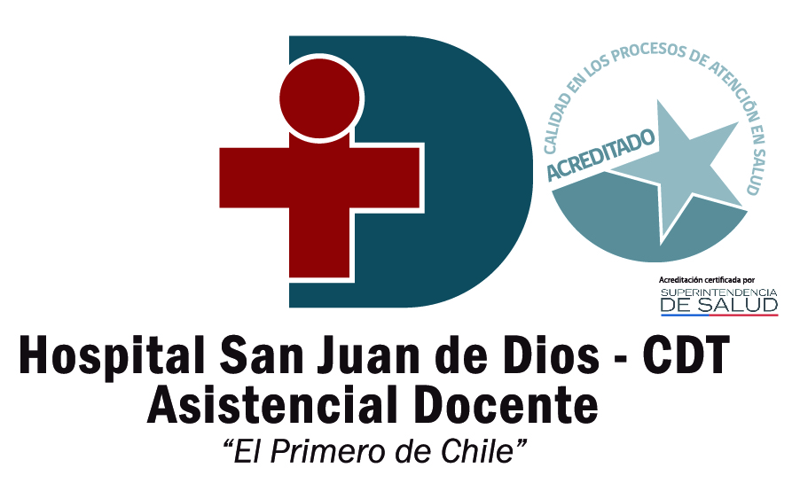CURSOS UVIRTUAL EJECUCION JUNIO 2018**

Por medio el presente se informan actividades de capacitación E-learning, del programa gestionado, dictados por la plataforma Uvirtual, cuyas características son:

|  |  |  |  |  |
| --- | --- | --- | --- | --- |
| N° | Nombre del curso | Objetivo Educativo | Perfil del participante | Horas |
| 1 | Abordaje de la lactancia materna en la atención de niños y niñas en nivel secundario y terciario. | Manejar herramientas para el abordaje técnico de la lactancia materna en niveles secundario y terciario de atención. | Profesionales de la salud que realizan atención clínica en cualquier etapa del proceso de atención a recién nacidos y lactantes en niveles secundario y terciario de atención. | 120 horas (doce semanas). |
| 2 | Actualización de factores de riesgo cardiovasculares tradicionales. | Identificar los factores de riesgo cardiovasculares y manejar estrategias de prevención de enfermedades agudas cardiovasculares. | Médicos, Enfermeras(os), Nutricionistas, y otros Profesionales de la Salud, especialmente aquellos que trabajan en el Programa de Salud Cardiovascular. | 60 horas (seis semanas). |
| 3 | Aprendiendo a Cuidar la Salud Bucal | Fortalecer competencias y valorar el rol de/la Profesionales de Salud, en la promoción, prevención e identificación de situaciones de riesgos de la salud bucal en el control de niños/a sano, con un importante énfasis en la familia. | Enfermeras/os, Nutricionistas, Matronas/es, Pediatras y Tens, que cumplan funciones de atención primaria de salud, de los establecimiento dependientes del Servicio | 120 horas (doce semanas). |
| 4 | Atención de salud integral del adolescente | Actualizar conocimientos que permitan el abordaje de la problemática adolescente en forma integral , especialmente el manejo del diagnóstico y primera respuesta en situaciones de intento de suicidio en situaciones de toda forma de violencia y de prevención de embarazo y anticoncepción | Profesionales de la salud que estén relacionados a la atención de salud de adolescentes Médicos , Enfermeras , Matronas, Psicólogos Y asistentes sociales | 120 horas (doce semanas). |
| 5 | Control de Infecciones asociadas a atención en salud (IAAS) | Actualizar y nivelar el conocimiento sobre las IAAS Y SU PREVECION EN LOS Equipos Profesionales que más frecuentemente toman decisiones relacionadas con estas | Médicos que ocupen el cargo de Subdirectores/as y jefes /as de Servicios Clínicos (grupo Priorizado) Profesionales de los Salud de Hospitales y Centros de mediana y mayor complejidad, que no posean capacitación similar en el tema, durante los últimos 5 años | 120 horas (doce semanas). |
| 6 | Control de salud integral para el óptimo crecimiento y desarrollo de niños y niñas de 0 a 9 años. | Aplicar la Norma Técnica del Programa Nacional de Salud de la infancia para el control de salud integral de niños y niñas de 0 a 9 años. | Médicos y Enfermeras (os) que realizan control de salud infantil integral de niños y niñas de 0 a 9 años. | 120 horas (doce semanas). |
| 7 | Cuidado y autocuidado del equipo de salud mental. | Manejar prácticas de cuidado y autocuidado de equipos de Salud Mental de los Servicios de Salud del país. | Miembro de los equipos de Centro de Salud Comunitaria (COSAM), Hospitales de día, equipos de Unidad de hospitalización psiquiátrica. Directivos, coordinadores o jefes de equipo. | 120 horas (doce semanas). |
| 8 | Demencia : desde la sospecha al abordaje integral | Adquirir conocimientos base para un abordaje resolutivo de las problemáticas de las personas con demencia y su entorno en atención primaria de salud | Médicos de Atención Primaria de Salud dependiente del Servicio y Médicos EDF(etapa de Destinación y Formación)  Se priorizara a los/as postulantes que hayan aprobado la capsula Aproximaciones prácticas y teóricas para l atención integral de personas con demencia y su entorno próximo disponible en plataforma auto gestionado Uvirtual | 120 horas (doce semanas). |
| 9 | Detección y primera respuesta en niños , niñas y adolescentes que viven situaciones de maltrato | Reconocer e intervenir situaciones de maltrato infanto juvenil en el contexto familiar | Enfermeras, Matronas, Médicos, Psicólogos, Asistentes Sociales, que en su quehacer diario atiendan niños, niñas o adolescentes, preferentemente de establecimientos de atención en salud de baja complejidad (Nivel primario | 105 horas (diez semanas) |
| 10 | Diagnostico Y Manejo del infarto agudo al miocardio | Actualizar conocimientos sobre el diagnóstico y manejo de los pacientes con infarto agudo al miocardio con supra desnivel ST | Médicos y Enfermeras del servicio de urgencia de la Red | 80 horas (ocho semanas) |
| 11 | Estudio para el control de brotes de infecciones asociadas a la atención en salud. (IAAS) | Fortalecer conocimientos y habilidades de los equipos de control de IAAS para el estudio y manejo de brotes epidémicos. | Profesionales de los programas de Control de Infecciones. Profesionales del equipo de Control de Infecciones de los SS. **Que hayan aprobado el curso Control de Infecciones asociadas a atención en salud (IAAS) de 120 horas.** | 120 horas (doce semanas). |
| 12 | Gestión de residuos en establecimientos de atención de salud. (REAS) | Manejar conjunto de conocimientos medios en materias de gestión ambiental y manejo de residuos peligrosos, a partir de las disposiciones legales vigentes, y de buenas prácticas ambientales, con el fin de promover la iniciativa de establecimientos de salud verdes y saludables. | Directivos, Profesionales Encargados de REAS y funcionario clave respecto de la gestión de residuos peligrosos. | 120 horas (doce semanas). |
| 13 | Manejo integral de la epilepsia en atención primaria en salud | Reconocer una posible crisis de epilepsia en un individuo para una derivación oportuna al especialista, a fin de que se el proporcione un adecuado control multiprofesional junto a su familia. | Profesionales de la atención primaria de salud : medico Enfermero /a Matron/a Psicólogo/a, Asistente Social , Nutricionista, Químico/a Farmacéutico, Kinesiólogo, Fonoaudiólogo, Educador/a de párvulos, que se desempeñen en los establecimientos dependientes del Servicio de Salud | 120 horas (doce semanas) |
| 14 | Pesquisa, diagnóstico y resolución a nivel primario de problemas en oftalmología pediátrica. | Identificar los principales problemas oftalmológicos a través de la atención integral de niños y niñas, con el fin de generar derivaciones oportunidad a la especialidad oftalmológica. | Profesionales que realizan control de salud integral de niños y niñas en APS (Médicos y enfermeras (os)), Especialistas que realicen atención oftalmológica, Profesionales que realicen evaluación de agudeza visual en APS y CDT-CRS Tecnólogos y Médicos. | 120 horas (doce semanas). |
| 15 | Programa de detección y manejo de víctimas de la trata de personas. | Conocer el fenómeno de trata de personas y el rol del funcionario de salud en la detección, asistencia y derivación de la víctima a la red de protección existente. | Profesionales de Salud que realicen atención directa de pacientes, tanto en servicios de urgencia como en atención secundaria. | 120 horas (doce semanas) |
| 16 | Salud mental infanto adolescente. | Adquirir nuevas destrezas técnicas en salud mental para equipos de Salud, en detección precoz y tratamiento integral a niños, niñas y adolescentes portadores de patología de salud mental, particularmente aquellos en riesgo psicosocial. | Profesionales y Técnicos de nivel de especialidad ambulatorio y atención primaria que trabajan en orientación, información y/o tratamiento con niños, niñas y adolescentes. | 60 horas (seis semanas). |

**Las/os interesados en participar deberán:**

**1.-** Completar el formulario de postulación y entregar en la Unidad de Capacitación (Chacabuco N°430, segundo piso), con fecha **plazo jueves 05 de junio del presente a las 12:00 hrs.**

**2.-** Además, dentro del mismo plazo, deberán realizar su inscripción a través de la página web, realizando los siguientes pasos:

1. Acceder al link: <http://sbo2.siad-sps.cl/inscripcion_gestionado/>
2. Seleccionar el Curso de su interés y presionar la casilla **“Siguiente”.**
3. Ingresar **RUT**, y luego presionar la casilla **“Validar”.**
4. Completar el **Formulario de Inscripción** con sus datos personales actualizados.
5. Presionar la casilla **“Inscribir”**.

De ser seleccionado **recibirá un e-mail el día 19 de junio de 2018**, indicando los pasos a seguir para acceder al Curso.

Cabe señalar, que **se puede inscribir únicamente un Curso por alumno/a**, y si existiera un mayor número de postulantes en relación a los cupos disponibles, se realizará un proceso de selección de acuerdo al criterio “Perfil del Participante”.

|  |
| --- |
| **Ante dudas y/o comentarios, comunicarse a romy.geissbuhler@redsalud.gov.cl o al anexo 256411.**  Descripción: Descripción: Descripción: C:\Users\USUARIO\Documents\2017\Afiches\Banner Oficina virtual de Capacitación_  copy.jpg |



|  |
| --- |
| Subdirección de Recursos Humanos  Departamento Gestión de Competencia  Unidad de Capacitación Red  Sistema de Aprendizaje a Distancia (SIAD) |

Completar todos los campos solicitados y entregar en Capacitación a más tardar el día 06 de junio de 2018.

**FORMULARIO DE ACEPTACIÓN**

Curso ……………………………………………………………………………….

Identificación del Alumno (a)

Nombre Completo:………………………………………….………………………………………………….

Establecimiento:….………………………………………… Fecha de Nacimiento……/……./..........

R.U.N.: ………….…………-……. Cargo…………………………………………… Grado:……………...

Estamento:………………….……………...…..Profesión:……….………………..……….…...….….……..

Calidad Jurídica:……………….…………….Unidad de Desempeño:…………….…………………….

Teléfono/Anexo Laboral:………..……..…….Teléfono Móvil Particular:……….……………..….……

Correo-electrónico:.….………………………………..………………………………................................

Compromiso de Participación del Alumno (a)

Yo, \_\_\_\_\_\_\_\_\_\_\_\_\_\_\_\_\_\_\_\_\_\_\_\_\_\_\_\_\_\_\_\_\_\_\_\_\_\_\_\_\_\_\_\_\_\_, me comprometo a participar de las actividades del Curso ………………………………………………………….. reconociendo lo especificado en el Artículo N°31[[1]](#footnote-1) del Estatuto Administrativo sobre los deberes de los funcionarios que participan en actividades de capacitación.

\_\_\_\_\_\_\_\_\_\_\_\_\_\_\_\_\_\_\_\_\_\_\_\_\_\_\_

FIRMA

Toma de Conocimiento de Jefatura Directa

Yo,\_\_\_\_\_\_\_\_\_\_\_\_\_\_\_\_\_\_\_\_\_\_\_\_\_\_\_\_\_\_\_\_\_\_\_\_\_\_\_\_\_\_\_\_\_\_\_\_\_\_\_\_\_\_\_\_\_\_\_\_\_\_\_\_\_\_\_\_\_ Jefe/a directo de \_\_\_\_\_\_\_\_\_\_\_\_\_\_\_\_\_\_\_\_\_\_\_\_\_\_\_\_\_\_\_\_\_\_\_\_\_\_\_\_\_\_\_\_\_\_\_\_\_\_, declaro y tomo conocimiento que participará en el Curso ………………………………………………………….. permitiendo que cumpla con todas las actividades definidas para esta actividad de Capacitación.

\_\_\_\_\_\_\_\_\_\_\_\_\_\_\_\_\_\_\_\_\_\_\_\_\_\_\_

FIRMA

1. Art. Nº31: Los funcionarios seleccionados para seguir cursos de capacitación tendrán la obligación de asistir a éstos, desde el momento que hayan sido seleccionados, y los resultados deberán ser considerados en sus calificaciones. Lo anterior implicará la obligación del funcionario de continuar desempeñándose en la institución respectiva o en otra de la Administración del Estado a lo menos el doble del tiempo de extensión del curso de capacitación. El funcionario que no diere cumplimiento a lo expuesto en el inciso precedente deberá reembolsar a la institución que corresponda todo gasto en que ésta hubiese incurrido con motivo de la capacitación. Mientras no efectuare este reembolso, la persona quedará inhabilitada para volver a ingresar a la Administración del Estado, debiendo la autoridad que corresponda informar de este hecho a la Contraloría General de la República (Estatuto Administrativo). [↑](#footnote-ref-1)